今年初めてナイターをつけて練習しました。

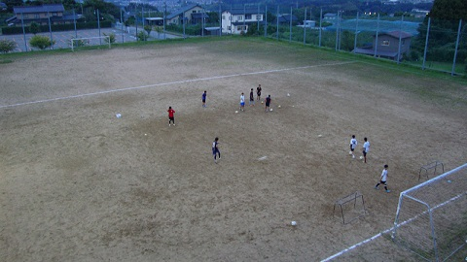
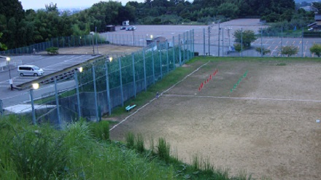

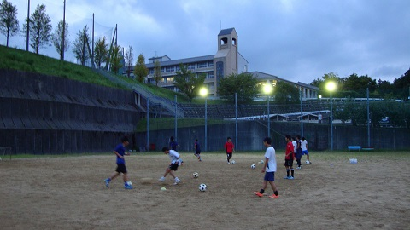

今後も金沢辰巳丘高校サッカー部の応援をよろしくお願いします。

